BURMISTRZ GÓRY
ul. Adama Mickiewicza
56-200 G ó r a
Góra, dnia 16 stycznia 2023 r.

GN.6840.25.2022

W Y K A Z

nieruchomości przeznaczonych do zbycia w drodze przetargu ustnego nieograniczonego

Na podstawie art. 35 ust. 1 i ust. 2 ustawy z dnia 21 sierpnia 1997 r. o gospodarce nieruchomościami (tekst jednolity Dz. U. z 2021 r., poz. 1899 z późniejszymi zmianami) BURMISTRZ GÓRY podaje do publicznej wiadomości wykaz nieruchomości niezabudowanej przeznaczonej do sprzedaży na własność w drodze przetargu ustnego nieograniczonego:

Lp. | Nr działki | Pow.  w ha | Nr  K W | Przeznaczenie nieruchomości | Cena )*  wywoławcza
1. | 73/6 | 0,0890 | LE1G/  00081386/1 | Nieruchomość znajduje się w jednostce bilansowej:  E17G- tereny urządzeń gazowych | 39.400,00 zł
*) Do ceny nieruchomości określonej w pkt 1 osiągniętej w wyniku przetargu zostanie doliczony 23% podatek VAT, zgodnie z ustawą z dnia 11.03.2004 r. o podatku od towarów i usług (Dz.U. z 2022 r., poz.931 z późniejszymi zmianami).

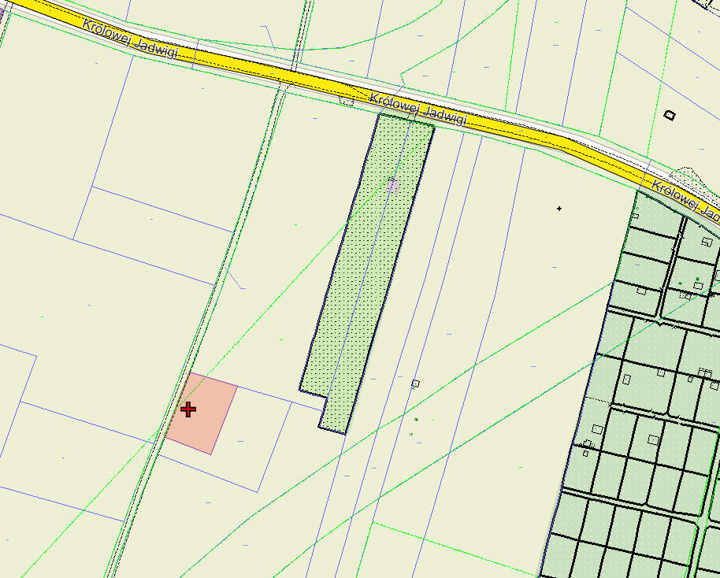
Nieruchomość gruntowa niezabudowana, położona w Górze w rejonie ulicy Królowej Jadwigi. Nieruchomość ma kształt regularny. Rejon lokalizacji nieruchomości nie uzbrojony. Dojazd do nieruchomości drogą gruntową. Otoczenie stanowią nieruchomości nie zabudowane. Na całej powierzchni obowiązują zapisy dla strefy ochrony konserwatorskiej „OW” dla zabytków archeologicznych. Warunki obsługi działki w zakresie urządzeń infrastruktury technicznej należy uzyskać indywidualnie, na własny koszt, w oparciu o faktyczne zapotrzebowanie określone przez przyszłego nabywcę. Urząd Miasta i Gminy w Górze nie bierze odpowiedzialności za kolizje z nieuwidocznionymi na podkładach geodezyjnych sieciami uzbrojenia technicznego.
Zgodnie z art. 34 ust. 1 pkt 1 i 2 ustawy o gospodarce nieruchomościami prawo pierwszeństwa w nabyciu nieruchomości mają osoby, którym przysługuje roszczenie o nabycie lub są poprzednimi właścicielami zbywanej nieruchomości pozbawionymi prawa własności tej nieruchomości przed 5.12.1990 r. albo ich spadkobiercami, jeżeli złożą wniosek o ich nabycie w terminie do dnia 6 marca 2023 r.
Szczegółowe informacje o przedmiocie sprzedaży można uzyskać w Urzędzie Miasta i Gminy w Górze – pok.nr 106, tel. 65 5443628.

